
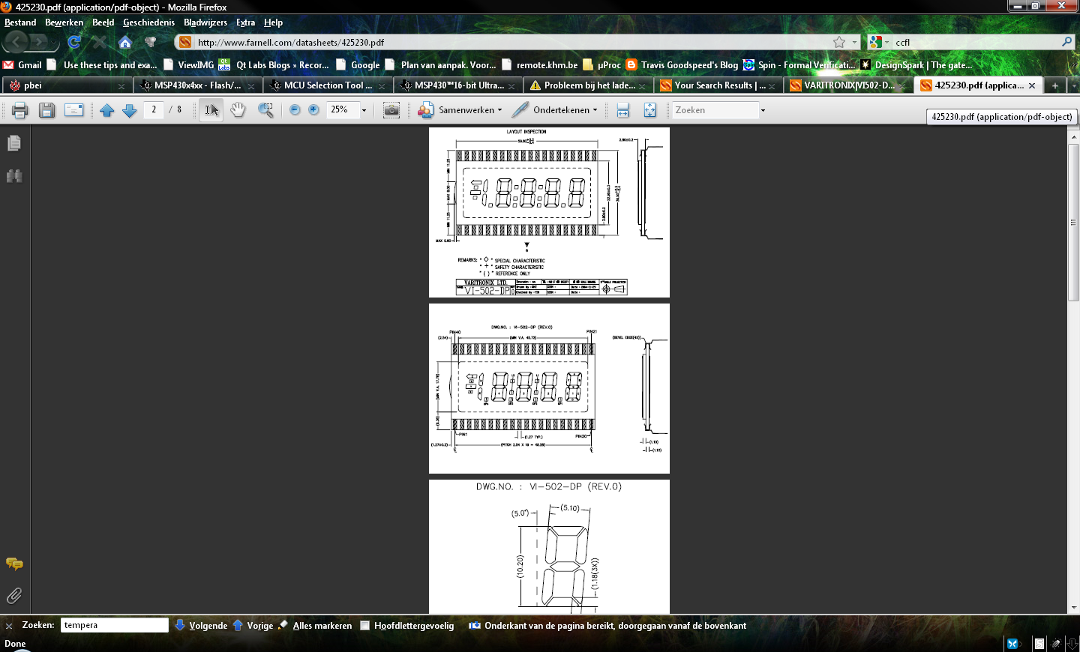
Plan van aanpak

Titel van het project: ChauffageAutomation
Projectmedewerkers: Kim Verstraelen
Externe partners/opdrachtgevers: (optioneel)

Doel & ontwerpspecificaties

Doel
Het doel is om een chauffage individueel aan te sturen over wifi, zodat het mogelijk wordt om bepaalde ruimten apart te verwarmen zonder dat je de juiste chauffages open of toe moet draaien. Het wordt dus mogelijk om met een smartphone/tablet/pc de chauffages aan te sturen.

Ontwerpspecificaties
Ik ga zelf een chaufffage top (trv) ontwikkelen door gebruik te maken van een stappenmotor een arduino uno en een wifi module. Deze kan dan informatie doorsturen naar een overkoepelend device dat alle chauffagetoppen aanstuurt. Hiervoor wordt een raspberry pi gebruikt. Een temperatuur sensor wordt ook geintegreerd zodat er gemeten kan worden hoe warm het is in elke ruimte.

Het project gaat een beetje prijzig worden als het voor meerdere chauffages ontwikkelt moet worden, daarom wordt het enkel voor 1 chauffage ontwikkelt.
Hoe alles gevoed gaat worden is momenteel nog onduidelijk, de levensduur moet groot genoeg zijn maar het gebruik van adapters is onhandig. Of de Arduino de stappenmotor kan aansturen met genoeg kracht is ook nog de vraag, mogelijk zijn er dus 2 voedingen nodig.

Hier schrijf je heel concreet wat je project is en wat het eindresultaat zal zijn.
Doe dit zo nauwkeurig mogelijk.
Duid hier ook welke de beperkingen zijn (grootte, geld, tijd, levensduur, energieverbruik).

Functionele analyse
Black box van het project. Vb.: digitale thermometer:

Dan black box systeem verfijnen door de deeltaken op te lijsten
Vb.: digitale thermometer:
- Sensor meet temperatuur
- Sensor wordt uitgelezen
- Afhankelijk van de selectieknop wordt de temperatuur omgezet naar °C of °F
- De gemeten temperatuur wordt zichtbaar gemaakt op het scherm
- Het systeem wacht 0,5s alvorens een nieuwe meting te starten
Initieel blokdiagram:

Dit kan dan verder uitgewerkt worden naarmate de componentselectie vordert:

Je zal merken dat je in deze fase heel het project kan uitwerken op papier.
Leg echter de nadruk op het functionele.

Work Breakdown Structure (WBS)

Dit is een gestructureerde, hiërarchische voorstelling van het werk dat moet worden uitgevoerd, opgedeeld in verschillende niveaus (taak, subtaak, subsubtaak, …) en de geschatte tijdsduur.
Vb.:
1. Taak 1 2 weken
1.1 Taak 1.1 1 week
1.2 Taak 1.2 1 week
2. Taak 2 1 week
3. Taak 3 4 weken
3.1 Taak 3.1 3 weken
3.1.1 Taak 3.1.1 1 week
3.1.2 Taak 3.1.2 2 weken
3.2 Taak 3.2 1 week
4. Taak 4 1 week

Gantt-chart
Dit is een grafische visualisering van een tijdsschema die helpt om te plannen en te coördineren. Een Gantt-chart heeft verschillende voordelen:
- Helpt om deadlines in het oog te houden
- Je ziet wie wat wanneer moet doen
- Je kan beter de gevolgen inschatten als er een taak uitloopt
- …
Er zijn verschillende programma’s om Gantt-charts te maken:
- http://openproj.org/openproj open source
- http://www.ganttproject.biz/ open source
Je kan deze ook maken in Excel
- http://office.microsoft.com/en-au/excel-help/create-a-gantt-chart-in-excel-HA001034605.aspx
- http://office.microsoft.com/nl-be/excel-help/uw-gegevens-presenteren-in-een-gantt-diagram-in-excel-HA010238253.aspx
Zorg voor een eerlijke taakverdeling!

Handtekeningen
Hier voorzie je plaats voor de handtekeningen van alle betrokken partijen!

